Universidad Rafael Landívar

Banco de Guatemala

Centro de Estudios Monetarios Latinoamericanos -CEMLA-

Programa de Estudios Superiores

Maestría en Economía y Finanzas Cuantitativas

**El efecto de la Asistencia Oficial para el Desarrollo sobre el crecimiento económico y bienestar en países en desarrollo**

Trabajo presentado para optar al título de Maestro en Economía y Finanzas Aplicadas

Presentado por

**Oscar Eduardo Morales Cárdenas**

Asesorado por el Dr. Nicholas Virzi Arroyave

En cumplimiento de los requisitos del curso

Seminario de Investigación de la Maestría en Economía y Finanzas Cuantitativas

Guatemala, septiembre 2024

**Abstract**

Existe un debate sobre el impacto y efectividad que la asistencia oficial para el desarrollo tiene para los países en desarrollo, mientras algunos expertos argumentan que la ayuda externa es esencial para el progreso de los países en desarrollo, proporcionando recursos necesarios para alcanzar crecimiento económico y social, otros sostienen que esta asistencia puede crear una dependencia perjudicial y perpetuar la pobreza.

El presente estudio examina el impacto de la asistencia para el desarrollo en los niveles de actividad económica y bienestar de los países receptores, destacando también la influencia de las instituciones. Utilizando modelos de regresión lineal con datos de tipo panel incluyendo registros de 77 países para un periodo de 30 años, los hallazgos sugieren que la asistencia internacional puede ser beneficiosa para el crecimiento económico y el desarrollo humano de los países receptores. Sin embargo, la efectividad de esta asistencia se ve significativamente reducida cuando las instituciones del país receptor son calificadas como de baja calidad. También se observa que en general, el efecto de tener baja calidad institucional se refleja de forma negativa sobre el desempeño económico y el bienestar de los países.

Palabras clave: asistencia oficial para el desarrollo, calidad institucional, índice de desarrollo humano, PIB per cápita, exclusión de género

Índice

Introducción 4

Revisión de Literatura 5

Metodología 8

Resultados 10

Conclusiones 15

Recomendaciones 16

Referencias 17

Anexos 19

# Introducción

En el debate sobre el desarrollo económico y el bienestar en los países en desarrollo, la asistencia internacional se presenta como un tema controversial, pues ha generado una variedad de posturas entre académicos y autores, quienes ofrecen perspectivas divergentes sobre sus impactos y efectividad. Por un lado, algunos expertos sostienen que la asistencia para el desarrollo tiene el potencial de ser un catalizador significativo para el crecimiento económico y la mejora de la calidad de vida en los países receptores, proporcionando los recursos necesarios para infraestructura, programas de salud, y educación, lo que a su vez fomenta el desarrollo económico sostenible y eleva los estándares de vida.

Sin embargo, existe un número considerable de autores que argumentan que la asistencia internacional puede perpetuar una "trampa de pobreza" en la que los países en desarrollo se vuelven dependientes de donaciones externas, limitando sus incentivos para implementar reformas internas y fortalecer sus economías. En este sentido, la asistencia puede convertirse en un obstáculo más que en una solución, creando una dependencia crónica que dificulta el desarrollo a largo plazo.

Además, el papel de las instituciones en el desarrollo económico es un aspecto merece atención. Instituciones sólidas, capaces de garantizar los derechos de propiedad, prevenir la exclusión social y disminuir la desigualdad, se consideran favorables para el crecimiento económico. No obstante, la efectividad de estas instituciones puede variar significativamente según el contexto cultural y socio-político de cada país, pudiendo ser que lo que funciona en una nación no será igualmente eficaz en otra, por diferencias en la estructura institucional, las normas culturales y las dinámicas políticas.

Este trabajo propone analizar el efecto de la asistencia para el desarrollo en los niveles de actividad económica y bienestar en los países, con un enfoque particular en el papel de las instituciones que pueden influir en la efectividad de las políticas de desarrollo.

# Revisión de Literatura

La asistencia oficial para el desarrollo (ODA, por sus siglas en inglés) consiste en donaciones o préstamos a tasas bajas y plazos largos que los países desarrollados y organizaciones internacionales otorgan a países en desarrollo, con el objetivo de promover el desarrollo económico y mejorar el bienestar de la población.

El efecto de la asistencia internacional en los países receptores ha sido objeto de estudio en múltiples ocasiones, obteniéndose resultados mixtos. Algunas investigaciones empíricas concluyen que el apoyo es beneficioso para el crecimiento económico, como en el trabajo de Karras (2006), que utilizó un modelo de panel para analizar 71 países receptores de asistencia, y la investigación de Hayaloğlu (2023), donde además de un panel con 80 países, se consideró el efecto de la calidad institucional, medida a través de los índices globales de gobernanza. Por otro lado, estudios como el de Ekanayake y Chatrna (2010), que emplearon un análisis de datos de panel con muestras de países clasificadas por región y nivel de ingresos, no logran obtener un resultado que generalice el efecto de la asistencia internacional. En este caso, los coeficientes del modelo varían tanto en signo como en significancia respecto al crecimiento económico de los países en desarrollo, dependiendo de la muestra seleccionada.

En el aspecto teórico, también existe debate sobre si el apoyo internacional contribuye al crecimiento económico. Entre las posturas a favor, destaca la de Samuelson (1965), quien argumenta que los países no pueden escapar de una trampa de pobreza debido a su alta propensión al consumo para mantener su subsistencia, lo que resulta en baja o nula inversión. Esta inversión, según Samuelson, podría ser cubierta gracias a la asistencia oficial para el desarrollo. En contraste, Bauer (1965) refuta esta teoría señalando que los países que hoy en día consideramos desarrollados, en su momento fueron no desarrollados y lograron crecer sin la necesidad de ingresos externos. Por su parte, Chichilnisky (1980, citada en Basu, 1997) desarrolló un modelo de dos economías, en el que una economía desarrollada hace donaciones de bienes a una economía no desarrollada. Su conclusión fue que, las transferencias resultaban en un declive en el bienestar de la nación receptora, debido a los cambios en los precios relativos provocados por el ingreso de los nuevos bienes. Con los supuestos que plantea este modelo teórico, el único escenario en el que mejora el bienestar del país no desarrollado va acompañado de una disminución del bienestar de una parte de la población del país donante.

En cuanto al desarrollo humano, calculado mediante indicadores que incluyen salud, educación y derechos, también se han realizado estudios sobre el impacto del apoyo internacional. Entre estos estudios destaca el de Carnegie y Marinov (2017), que analizó una muestra de 115 países durante un periodo de 28 años. Además de investigar cómo influye la asignación de apoyo por parte de los donantes entre los diversos países receptores, también señalaron que el aumento en el apoyo a un país es significativo para incentivar reformas en áreas como los derechos humanos y la democracia, aspectos que forman parte de la medición del índice de desarrollo humano y que también influyen en las calificaciones de los índices de gobernanza y la calidad institucional del país.

La calidad de las instituciones, que en este trabajo se aproximará utilizando el índice de exclusión por género, ya que la “no exclusión” y la equidad de género son cualidades intrínsecas de las sociedades democráticas, como menciona Köhler (2023), se espera que tenga un impacto en el índice de desarrollo humano del país. Los índices de gobernanza, como representación de la calidad institucional, han sido estudiados por Keser y Gökmen (2017) mediante un análisis de datos de panel para 33 países de Europa en un periodo de 10 años. En su estudio concluyen que, de los seis indicadores, la efectividad del gobierno, la calidad regulatoria y el estado de derecho tienen una relación positiva y significativa con el índice de desarrollo humano, lo que sugiere que una mejor gobernanza promueve un mejor desempeño en áreas como la salud, la educación y los derechos humanos.

Douglas North (2005, citado en Faundez, 2016) sostiene que es poco realista tener expectativas de que los países en desarrollo implementen cambios institucionales que a las naciones desarrolladas les tomó muchos años consolidar. Añade que, dado que los individuos y los mercados se comportan de manera natural, no se puede esperar que operen conforme a planes impuestos externamente. Por ello, se muestra escéptico respecto a la asistencia para el desarrollo destinada a fomentar cambios que no consideran el patrimonio cultural ni las instituciones políticas de los países receptores. Además, argumenta que las políticas de desarrollo basadas en modelos occidentales no deberían aplicarse indiscriminadamente, ya que no se puede asegurar que produzcan los mismos resultados e incluso pueden perturbar el orden social de estos países.

Históricamente, también se ha observado una significativa diferencia en el desarrollo humano y económico de las naciones según el tipo de instituciones establecidas en su territorio. Un ejemplo de ello es el que Acemoglu y Robinson (2012) ilustran en su libro ¿Por qué fracasan los países?, donde comparan dos ciudades vecinas con características climáticas y geográficas similares, pero con niveles de vida diferentes: Nogales, Arizona (Estados Unidos) y Nogales, Sonora (México). En ambas ciudades se registran diferencias en los servicios de salud a los que las personas pueden acceder, y el nivel educativo promedio es mayor en la ciudad estadounidense. Acemoglu y Robinson plantean que las instituciones establecidas desde hace muchos años son la clave para comprender esta desigualdad.

Conociendo las diferentes posturas sobre este debate y analizando los datos recolectados sobre las variables de interés —la cantidad de asistencia para el desarrollo recibida, el índice de desarrollo humano, el PIB per cápita y el índice de exclusión por género como una aproximación de la calidad institucional—, se observa de forma gráfica un considerable aumento en las donaciones y asistencia durante los últimos 30 años, como se muestra en las gráficas 2 y 4. Al comparar esto con la evolución del índice de desarrollo humano (gráficas 5 y 6) y el PIB per cápita (gráficas 7 y 8), surge la motivación de este trabajo: ¿el crecimiento en la cantidad de asistencia enviada a los países en desarrollo se ha reflejado en su desarrollo económico y bienestar? Las gráficas se adjuntan en la sección de Anexos de este documento.

# Metodología

El presente estudio tiene como objetivo estimar el efecto que la cantidad de apoyo internacional para el desarrollo, junto con la calidad institucional de un país, tiene sobre su desempeño en la medición del desarrollo humano. Se recolectaron datos del periodo 1993-2022 para una muestra de 77 países, clasificados según la metodología Atlas del Banco Mundial por su nivel de ingresos: Ingresos Bajos (Ingresos Nacionales Brutos per cápita de $1,145 o menos), Ingresos Medios-bajos (entre $1,146 y $4,515), e Ingresos Medios-altos (entre $4,516 y $14,005). El listado de países incluidos en este estudio se adjunta en el apartado de anexos.

Basado en la literatura previa que analiza las interacciones de estas variables, como Ekanayake y Chatrna (2010), Hayaloğlu (2023), Keser y Gökmen (2017), y Carnegie y Marinov (2017), se optó por utilizar un modelo de datos de panel, ya que permite manejar una mayor cantidad de datos en comparación con un corte transversal, al incorporar información sobre la evolución de las características a lo largo del tiempo para los mismos sujetos de estudio.

Las siguientes ecuaciones se plantean para estimar la relación entre las variables de interés. Además, se incluyen variables de control, como el producto interno bruto (PIB) per cápita, el índice de crecimiento poblacional y el índice de exclusión por género, para explicar en parte el comportamiento de la variable dependiente. También se incorpora una variable dicotómica que califica la calidad de las instituciones, distinguiendo entre las que se encuentran arriba del promedio mundial en índice de exclusión por género.

**Ecuación 1**

**Especificación de modelo Índice de Desarrollo Humano**

**Ecuación 2**

**Especificación de modelo PIB per cápita**

Donde el subíndice indica el índice de corte transversal y representa el índice de serie de tiempo; denota el término estocástico.

es la variable dependiente que mide el índice de desarrollo humano, calculado por el Human Development Report Office.

representa la asistencia oficial para el desarrollo per cápita recibida por el país, medida en dólares actuales y recolectada de la base de datos World Development Indicators del Banco Mundial.

es el registro del producto interno bruto per cápita del país, medido en dólares actuales y también recolectado de la base de datos World Development Indicators del Banco Mundial.

es la tasa de crecimiento poblacional del país, considerada en este estudio como una aproximación al incremento de la fuerza laboral, como se realizó en el trabajo de Ekanayake y Chatrna (2010), y recolectada de la base de datos World Development Indicators del Banco Mundial;

es el índice de exclusión por género, que puede tomar valores de 0 a 1, donde valores mayores indican mayor exclusión y se utiliza como una aproximación de la calidad institucional, recolectado de la base de datos V-DEM Core.

es una variable dicotómica generada específicamente para este estudio, que clasifica a los países en dos grupos según si su nivel de exclusión por género es mayor que la media mundial del año respectivo, tomando el valor de 1 en caso afirmativo y 0 en caso contrario.

es un término interactivo que asocia la cantidad de asistencia para el desarrollo per cápita recibida con el hecho de que el país sea calificado con índices de exclusión mayores al promedio mundial. Si no cumple con esta condición, el valor del término interactivo es 0.

# Resultados

Se trabajaron dos modelos basados en las ecuaciones 1 y 2. En el Modelo 1, la variable dependiente es el índice de desarrollo humano, mientras que en el Modelo 2, la variable dependiente es el PIB per cápita.

Para ambos modelos se llevó a cabo el siguiente proceso de estimación: cálculo de estimadores agrupados (pooled), estimadores de efectos fijos (fixed effects) y estimadores de efectos aleatorios (random effects). A continuación, se realizó una prueba F (F-test) para determinar si los efectos fijos son significativamente diferentes de cero, y una prueba de Hausman (Hausman Test) para evaluar la consistencia de los estimadores de efectos fijos y aleatorios. Considerando un nivel de confianza del 99% y los resultados de estas pruebas, adjuntas en la Tabla 1, se seleccionó el tipo de efectos a utilizar para los modelos finales. En el Modelo 1, la prueba F mostró un valor de probabilidad de 0.00, lo que evidencia que es más apropiado utilizar un modelo con efectos fijos o aleatorios en lugar de uno con estimadores agrupados. La prueba de Hausman presentó un valor de 0.1357, indicando que ambos efectos fijos y aleatorios son consistentes, pero que los efectos aleatorios son más eficientes; por lo tanto, se decidió utilizar efectos aleatorios para este modelo. En el caso del Modelo 2, los valores de probabilidad fueron 0.00 para la prueba F y 0.0011 para la prueba de Hausman, lo que llevó a optar por utilizar efectos fijos.

Además, se evaluó la posibilidad de heteroscedasticidad mediante una prueba de Breusch-Pagan (Breusch-Pagan Test). Ambos modelos presentaron un valor de probabilidad de 0.00, lo que sugiere la aceptación de la hipótesis alternativa que indica la presencia de heteroscedasticidad, es decir, una diferencia significativa en la varianza de los residuos calculados para los datos del modelo. Esto implica que los análisis de los resultados podrían ser inválidos. Para abordar el problema de heteroscedasticidad, se calcularon estimadores robustos utilizando el método de corrección de errores de White para efectos aleatorios y el método de Arellano para efectos fijos, sin modificar el valor de los coeficientes estimados.

Los coeficientes estimados para el Modelo 1 se muestran en la siguiente tabla.

**Tabla 1. Estimación Modelo 1, Efectos Aleatorios**

|  | **Estimador**  **Efectos**  **aleatorios** | **P valor** | **Estimadores**  **con covarianza robusta** | **P valor** | |
| --- | --- | --- | --- | --- | --- |
|  | 0.67903  (0.01096) | 0.00000 *** | 0.67903  (0.01027) | 0.00000 *** | |
|  | 0.00019  (0.00004) | 0.00000 *** | 0.00019  (0.00004) | 0.00000 *** | |
|  | 0.01462  (0.00451) | 0.00118 ** | 0.01462  (0.00525) | 0.00539 ** | |
|  | -0.00009  (0.00004) | 0.03406 * | -0.00009  (0.00005) | 0.04637 * | |
|  | -0.35215  (0.01543) | 0.00000 *** | -0.35215  (0.01901) | 0.00000 *** | |
|  | 0.00002  (0.00000) | 0.00000 *** | 0.00002  (0.00000) | 0.00000 *** | |
|  |  |  | **Hipótesis alternativa** | |  |
| R2 | 0.5665838 |  |  | |  |
| F-Test | 161.7705 | 0.00000 *** | Significancia en efectos fijos/aleatorios | |  |
| Hausman Test | 8.3964 | 0.13570 | Efectos aleatorios no eficientes | |  |
| Breusch Pagan Test | 72.5898 | 0.00000 *** | Existe heteroscedasticidad | |  |

Desviaciones estándar en paréntesis. Significancia *** p<0.001, ** p<0.01, * p<0.05, **.** p<0.1

Fuente: elaboración propia

De acuerdo con los resultados de la estimación del Modelo 1, donde la variable dependiente es el Índice de desarrollo humano (HDI), se observa una relación positiva y significativa entre la asistencia oficial para el desarrollo per cápita y el índice de desarrollo humano, con un 99% de confianza. Esto indica que un incremento en la cantidad de ODA per cápita recibida está asociado con un aumento en el índice de desarrollo humano, lo cual es consistente con los hallazgos de Carnegie y Marinov (2017). Además, el PIB per cápita muestra una relación positiva con el índice de desarrollo humano, como se esperaba, dado la relación observada en la Gráfica 12.

También se detecta una relación negativa entre el índice de exclusión por género (donde un valor mayor indica una menor calidad institucional) y el índice de desarrollo humano, lo cual concuerda con las conclusiones de Keser y Gökmen (2018). El término interactivo muestra una relación negativa respecto al HDI, lo que sugiere una reducción en la efectividad de la asistencia para el desarrollo para aumentar el índice de desarrollo humano. En los casos donde se presenta alta exclusión por género, aunque el efecto de la ODA sigue siendo positivo, es menor en comparación con cuando el nivel de exclusión por género es bajo y el término interactivo no tiene impacto.

Cabe destacar que, aunque el coeficiente estimado para la variable dicotómica ​ es positivo, esto no implica que un país con alta exclusión por género tenga un índice de desarrollo humano mayor. Esto se debe a que, cuando la exclusión es baja, el valor de esta variable es 0; sin embargo, cuando la exclusión es alta, el coeficiente negativo de la variable de exclusión es considerablemente mayor en magnitud, lo que resulta en un efecto total que es negativo sobre el índice de desarrollo humano.

Los coeficientes estimados para el Modelo 2 se muestran en la siguiente tabla.

**Tabla 2. Estimación Modelo 2, Efectos Fijos**

|  | **Estimador**  **Efectos**  **aleatorios** | **P valor** | **Estimadores**  **con covarianza robusta** | **P valor** | |
| --- | --- | --- | --- | --- | --- |
|  | 8.39900  (1.58912) | 0.00000 *** | 8.39900  (2.81724) | 0.00290 *** | |
|  | 1210.92815  (187.30027) | 0.00000 *** | 1210.92815  (376.825116) | 0.00133 ** | |
|  | -5.49394  (1.77565) | 0.00200 ** | -5.49394  (3.06967) | 0.07363 **.** | |
|  | -11440.2214 (623.05153) | 0.00000 *** | -11440.2214 (1750.67085) | 0.00000 *** | |
|  | -197.05609  (52.03584) | 0.00016 *** | -197.05609  (225.43393) | 0.38215 | |
|  |  |  | **Hipótesis alternativa** | |  |
| R2 | 0.16908 |  |  |  | |
| F-Test | 60.12209 | 0.00000 *** | Significancia en efectos fijos/aleatorios | |  |
| Hausman Test | 20.3481 | 0.00108 ** | Efectos aleatorios no eficientes | |  |
| Breusch Pagan Test | 191.0749 | 0.00000 *** | Existe heteroscedasticidad | |  |

Desviaciones estándar en paréntesis. Significancia *** p<0.001, ** p<0.01, * p<0.05, **.** p<0.1

Fuente: elaboración propia

Acorde a los resultados de la estimación del modelo 2, donde la variable dependiente es el PIB per cápita, existe una relación positiva y significativa entre la asistencia oficial para el desarrollo per cápita y el PIB per cápita, considerando un 99% de confianza. Esto indica que un incremento en la cantidad de ODA per cápita recibida está relacionado con un aumento en el PIB per cápita. También se observa una relación negativa entre el índice de exclusión de género y el PIB per cápita, resultado que es congruente con lo encontrado por Hayaloğlu (2023). Al 90% de confianza, el termino interactivo es significativo y tiene una relación negativa respecto al HDI lo que indica una reducción en la efectividad de la asistencia para el desarrollo en aumentar el PIB per cápita, que sigue siendo positivo, pero de menor magnitud a cuando el nivel de exclusión de género era bajo.

Es importante aclarar que el coeficiente de la variable dicotómica a pesar de ser positiva en esta estimación, no indica que un país que represente alta exclusión tendrá un PIB per cápita mayor, debido a que cuando la exclusión es baja, el valor del término interactivo es de 0 y cuando es alta, el coeficiente negativo de la propia variable exclusión es lo suficientemente alto en magnitud para que el efecto total siga siendo negativo.

Luego de hacer el calculó de regresión con estimadores robustos para evitar la heteroscedasticidad, la tasa de crecimiento poblacional ya no es significativa para explicar el comportamiento del PIB per cápita.

# Conclusiones

Para muchos países, el crecimiento económico y la mejora del bienestar son difíciles de alcanzar, ya que requieren inversiones y proyectos a largo plazo. La asistencia oficial para el desarrollo puede ser de gran utilidad, especialmente en aquellos países con una alta propensión al consumo, lo que dificulta el ahorro y la inversión. Sin embargo, los resultados varían según el destino de los fondos y el control que se ejerza sobre los proyectos. Se esperan mejores resultados en los países que han realizado una mejor planificación y cuentan con personal capacitado para hacer más eficientes los esfuerzos, lo cual a su vez resulta en mejores índices de calidad institucional.

El presente estudio investigó la relación entre la asistencia oficial para el desarrollo, el índice de desarrollo humano y el PIB per cápita en 77 países, clasificados por nivel de ingresos en "Ingresos Bajos", "Ingresos Medios-bajos" e "Ingresos Medios-altos". Además, se incluyeron otras variables de control que pudieran influir en el comportamiento de las variables dependientes, como el índice de exclusión por género y la tasa de crecimiento poblacional de cada país.

Los resultados de los modelos econométricos sugieren que existe una relación positiva entre la asistencia oficial para el desarrollo per cápita recibida por un país y su desempeño en el índice de desarrollo humano, así como en el nivel del PIB per cápita. También se consideró la posibilidad de que la calidad institucional influya en la efectividad de la asistencia oficial para el desarrollo y se concluye que los países con altos niveles de exclusión por género (asociados a instituciones de baja calidad) seguirán obteniendo beneficios de la asistencia recibida, pero estos serán significativamente menores en comparación con países con menor exclusión por género (mejores instituciones).

# Recomendaciones

Con esta investigación se busca contribuir a la literatura disponible para el debate sobre si la asistencia para el desarrollo es beneficiosa para los países receptores. En línea con las conclusiones presentadas, se propone un conjunto de sugerencias para futuras investigaciones relacionadas con el tema.

Se recomienda realizar estudios que utilicen diversas variables para evaluar la calidad de las instituciones tanto por individual y combinaciones de estas, ya que este es un aspecto amplio y multifacético. Las combinaciones únicas de características y cultura en cada país pueden generar resultados más reveladores sobre como estos influyen en su desarrollo económico y social. Esto también abre la posibilidad de identificar combinaciones de instituciones y formas de gobierno que, aunque comúnmente se perciben como desfavorables o políticamente incorrectas, podrían resultar efectivas para el crecimiento económico en algunos países por su cultura particular.

Otra variable que puede agregarse a estudios empíricos sobre este tema es el grado de apertura de las economías en desarrollo ya que es otra forma de incentivar su crecimiento económico además de la asistencia y es un aspecto considerado en repetidas ocasiones por los expertos que han analizado el tema de forma teórica.

Asimismo, se recomienda investigar el impacto de la asistencia para el desarrollo en otras áreas, como los aspectos medioambientales o en el fortalecimiento institucional de los países receptores.

# Referencias

Basu, K. (1997). *Analytical development economics*. Cambridge MIT Press.

Bauer, P. (1965) *The vicious circle of poverty: reality or myth'*, Weltwirtschafdiches Archiv, Sep.

Carnegie, A., & Marinov, N. (2017). *Foreign Aid, Human Rights, and Democracy Promotion: Evidence from a Natural Experiment.* American Journal of Political Science, 61(3), 671–683. http://www.jstor.org/stable/26379517

Ekanayake, E. & Chatrna, Dasha. (2010). *The effect of foreign aid on economic growth in developing countries.* Journal of International Business and Cultural Studies. 3.

Faundez, J. Douglass (2016). *North’s Theory of Institutions: Lessons for Law and Development.* Hague J Rule Law 8, 373–419.

https://doi.org/10.1007/s40803-016-0028-8

Hayaloğlu, Pınar. (2023). *Foreign Aid, Institutions, and Economic Performance in Developing Countries.* Eskişehir Osmangazi Üniversitesi İktisadi ve İdari Bilimler Dergisi. 18. 748-765. 10.17153/oguiibf.1277348.

Karras, Georgios. (2006). *Foreign Aid and Long-run Economic Growth: Empirical Evidence for A Panel of Developing Countries.* Journal of International Development. 18. 15-28. 10.1002/jid.1187.

Keser, Ahmet & Gökmen, Yunus. (2018). *Governance and Human Development: The Impacts of Governance Indicators on Human Development.* Journal of Public Administration and Governance. 8. 26. 10.5296/jpag.v8i1.12336.

Köhler, T. (2023). *International Women’s Day – Exclusion by Gender in 2022*. V-Dem. https://v-dem.net/weekly_graph/international-womens-day-exclusion-by-gender

Samuelson, P. A. (1965). *Economics: An introductory analysis* (6ª ed.). McGraw-Hill.

Human Development Reports. (2024). *HDI dataset,* Recuperado el 12 de septiembre de 2024, de

https://hdr.undp.org/data-center/human-development-index#/indicies/HDI

The World Bank. (2023). *World Bank Country and Lending Groups*. World Bank Data Help Desk. Recuperado el 12 de septiembre de 2024, de

https://datahelpdesk.worldbank.org/knowledgebase/articles/906519-world-bank-country-and-lending-groups?_gl=1

The World Bank. (2024). *World Development Indicators DataBank,* Recuperado el 12 de septiembre de 2024, de

http://databank.worldbank.org/data/reports.aspx?source=world-development-indicators.

V-Dem. (2024). *The V-Dem dataset,* Recuperado el 12 de septiembre de 2024, de https://v-dem.net/data/the-v-dem-dataset/.

# Anexos

**Tabla 3**

| **Clasificación por nivel de ingresos** | **Países** | **Considerados para este estudio** |
| --- | --- | --- |
| Ingresos Altos | 86 | 0 |
| Ingresos Medios-altos | 54 | 12 |
| Ingresos Medios-bajos | 51 | 35 |
| Ingresos Bajos | 26 | 12 |

Fuente: datos del Banco Mundial

**Tabla 4**

| **Clasificación por región** | **Países** | **Considerados para este estudio** |
| --- | --- | --- |
| África Subsahariana | 48 | 31 |
| Asia Oriental y el Pacífico | 38 | 12 |
| Medio Oriente y África del Norte | 21 | 7 |
| Asia del Sur | 8 | 5 |
| América Latina y el Caribe | 42 | 16 |
| Europa y Asia Central | 58 | 6 |
| América del Norte | 3 | 0 |

Fuente: datos del Banco Mundial

**Tabla 5**

| **Clasificación por nivel de ingresos** | **ODA total recibido**  **1993 – 2022**  **(Millones de dólares actuales)** | |  |
| --- | --- | --- | --- |
| Ingresos Medios-altos | 522,868 |  | | |
| Ingresos Medios-bajos | 1,083,674 |  | | |
| Ingresos Bajos | 738,791 |  | | |

Fuente: datos del Banco Mundial

**Tabla 6**

| **Clasificación por región** | **ODA total recibido**  **1993 – 2022**  **(Millones de dólares actuales)** | |  |
| --- | --- | --- | --- |
| África Subsahariana | 950,488 |  | | |
| Asia Oriental y el Pacífico | 238,077 |  | | |
| Medio Oriente y África del Norte | 446,654 |  | | |
| Asia del Sur | 303,281 |  | | |
| América Latina y el Caribe | 187,491 |  | | |
| Europa y Asia Central | 219,340 |  | | |

Fuente: datos del Banco Mundial

**Tabla 7**

**Listado de países incluidos en el estudio**

| **Código** | | **País** | **Región** |
| --- | --- | --- | --- |
|  | **Ingresos Bajos** | | |  |
| BI | | Burundi | África Subsahariana |
| CF | | Central African Republic | África Subsahariana |
| CD | | Congo, Dem. Rep. | África Subsahariana |
| GM | | Gambia, The | África Subsahariana |
| MW | | Malawi | África Subsahariana |
| ML | | Mali | África Subsahariana |
| MZ | | Mozambique | África Subsahariana |
| NE | | Niger | África Subsahariana |
| SL | | Sierra Leone | África Subsahariana |
| SD | | Sudan | África Subsahariana |
| TG | | Togo | África Subsahariana |
| UG | | Uganda | África Subsahariana |
|  | **Ingresos Medios-bajos** | | |  |
| KH | | Cambodia | Asia Oriental y el Pacífico |
| LA | | Lao PDR | Asia Oriental y el Pacífico |
| MM | | Myanmar | Asia Oriental y el Pacífico |
| PG | | Papua New Guinea | Asia Oriental y el Pacífico |
| PH | | Philippines | Asia Oriental y el Pacífico |
| VN | | Vietnam | Asia Oriental y el Pacífico |
| KG | | Kyrgyz Republic | Europa y Asia Central |
| TJ | | Tajikistan | Europa y Asia Central |
| BO | | Bolivia | América Latina y el Caribe |
| HT | | Haiti | América Latina y el Caribe |
| HN | | Honduras | América Latina y el Caribe |
| NI | | Nicaragua | América Latina y el Caribe |
| EG | | Egypt, Arab Rep. | Medio Oriente y África del Norte |
| JO | | Jordan | Medio Oriente y África del Norte |
| MA | | Morocco | Medio Oriente y África del Norte |
| TN | | Tunisia | Medio Oriente y África del Norte |
| BD | | Bangladesh | Asia del Sur |
| IN | | India | Asia del Sur |
| NP | | Nepal | Asia del Sur |
| PK | | Pakistan | Asia del Sur |
| LK | | Sri Lanka | Asia del Sur |
| BJ | | Benin | África Subsahariana |
| CM | | Cameroon | África Subsahariana |
| CG | | Congo, Rep. | África Subsahariana |
| CI | | Cote d'Ivoire | África Subsahariana |
| SZ | | Eswatini | África Subsahariana |
| GH | | Ghana | África Subsahariana |
| KE | | Kenya | África Subsahariana |
| LS | | Lesotho | África Subsahariana |
| MR | | Mauritania | África Subsahariana |
| ST | | Sao Tome and Principe | África Subsahariana |
| SN | | Senegal | África Subsahariana |
| TZ | | Tanzania | África Subsahariana |
| ZM | | Zambia | África Subsahariana |
| ZW | | Zimbabwe | África Subsahariana |
| KH | | Cambodia | Asia Oriental y el Pacífico |
|  | **Ingresos Medios-altos** | | |  |
| CN | | China | Asia Oriental y el Pacífico |
| FJ | | Fiji | Asia Oriental y el Pacífico |
| ID | | Indonesia | Asia Oriental y el Pacífico |
| MY | | Malaysia | Asia Oriental y el Pacífico |
| MN | | Mongolia | Asia Oriental y el Pacífico |
| TH | | Thailand | Asia Oriental y el Pacífico |
| AL | | Albania | Europa y Asia Central |
| AM | | Armenia | Europa y Asia Central |
| KZ | | Kazakhstan | Europa y Asia Central |
| TR | | Turkiye | Europa y Asia Central |
| AR | | Argentina | América Latina y el Caribe |
| BR | | Brazil | América Latina y el Caribe |
| CO | | Colombia | América Latina y el Caribe |
| CR | | Costa Rica | América Latina y el Caribe |
| DO | | Dominican Republic | América Latina y el Caribe |
| EC | | Ecuador | América Latina y el Caribe |
| SV | | El Salvador | América Latina y el Caribe |
| GT | | Guatemala | América Latina y el Caribe |
| JM | | Jamaica | América Latina y el Caribe |
| MX | | Mexico | América Latina y el Caribe |
| PY | | Paraguay | América Latina y el Caribe |
| PE | | Peru | América Latina y el Caribe |
| DZ | | Algeria | Medio Oriente y África del Norte |
| IR | | Iran, Islamic Rep. | Medio Oriente y África del Norte |
| IQ | | Iraq | Medio Oriente y África del Norte |
| BW | | Botswana | África Subsahariana |
| GA | | Gabon | África Subsahariana |
| MU | | Mauritius | África Subsahariana |
| NA | | Namibia | África Subsahariana |
| ZA | | South Africa | África Subsahariana |

Fuente: datos del Banco Mundial

**Gráfica 1**

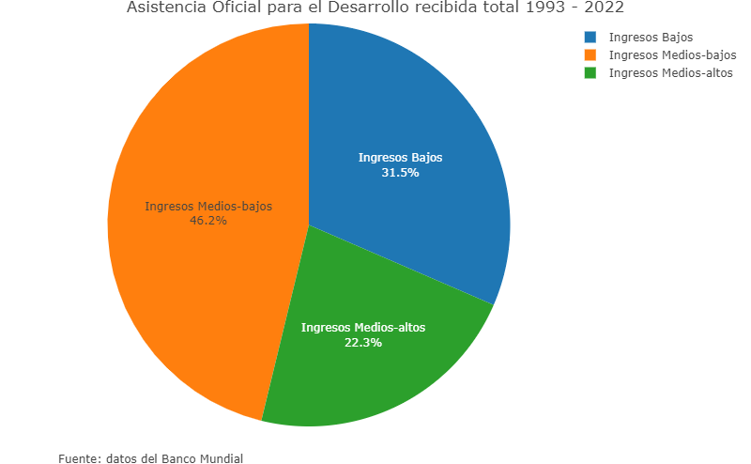

**Gráfica 2**

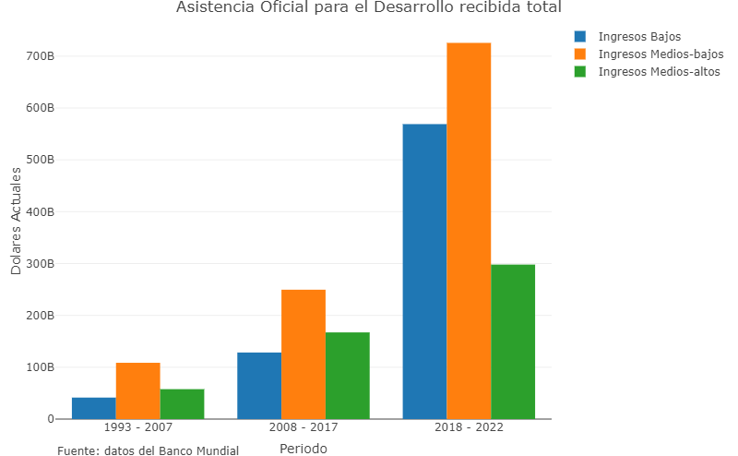

**Gráfica 3**

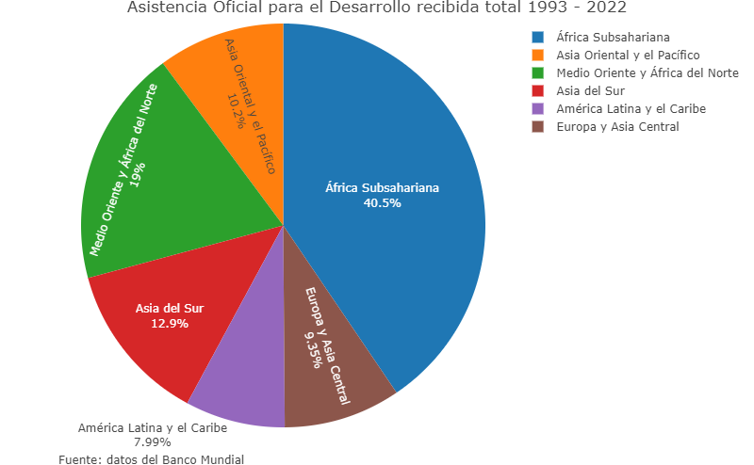

**Gráfica 4**

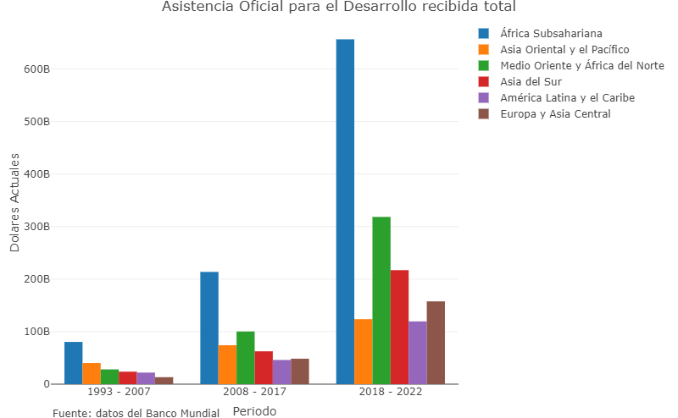

**Gráfica 5**

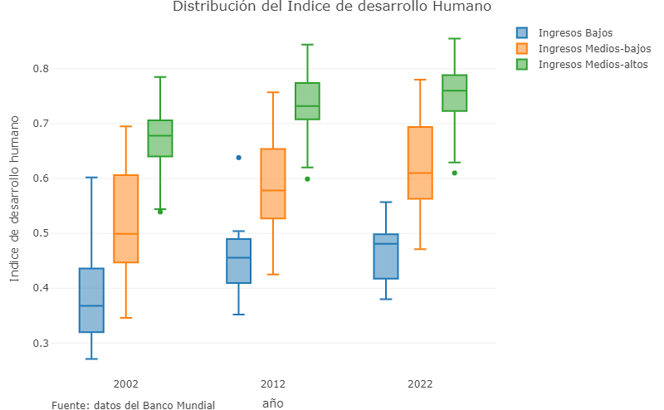

**Gráfica 6**

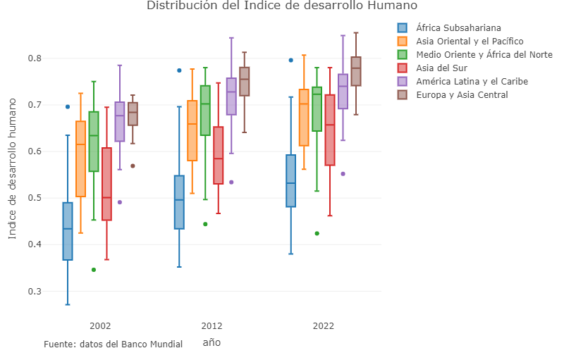

**Gráfica 7**

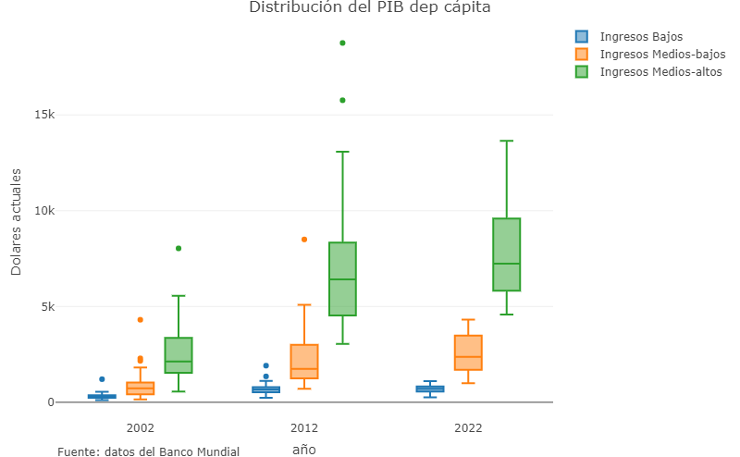

**Gráfica 8**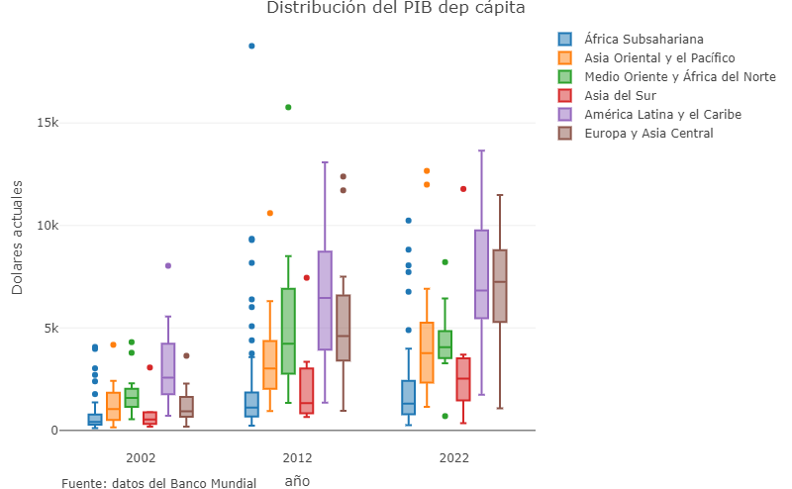

**Gráfica 9**

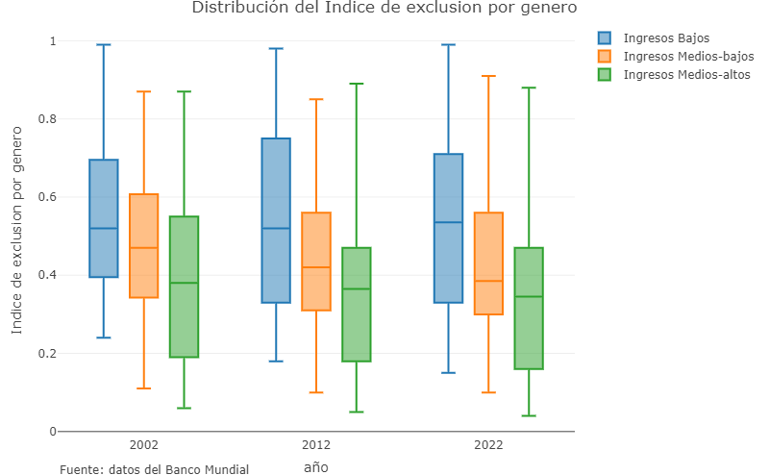

**Gráfica 10**

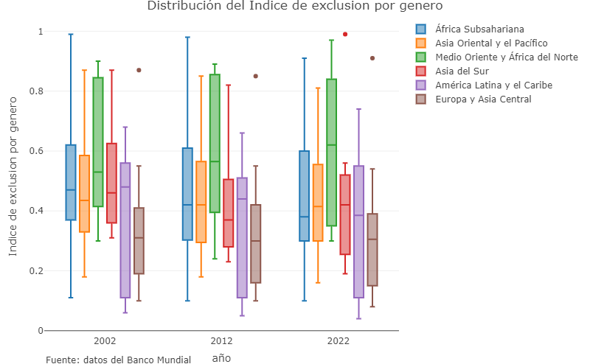

**Gráfica 11**

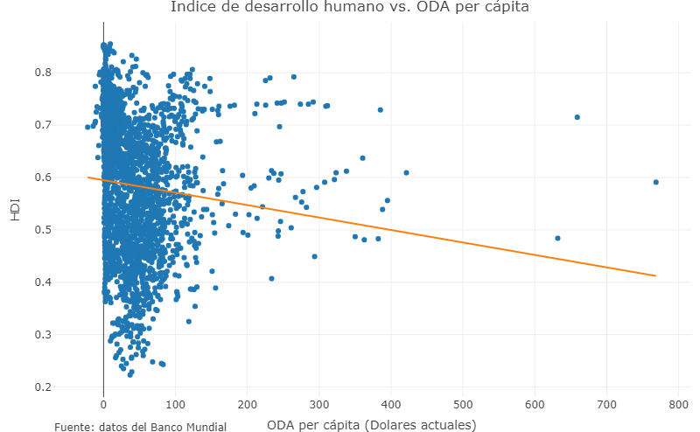

**Gráfica 12**

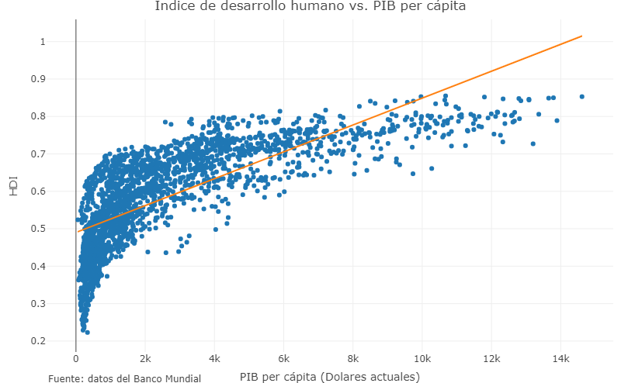

**Gráfica 13**

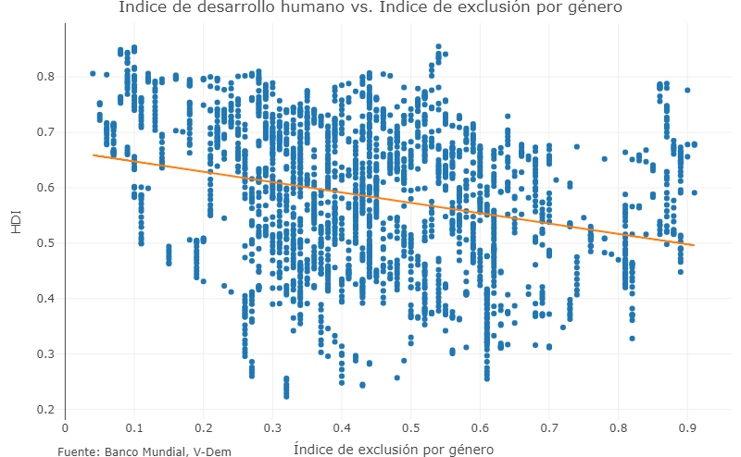

**Gráfica 14**

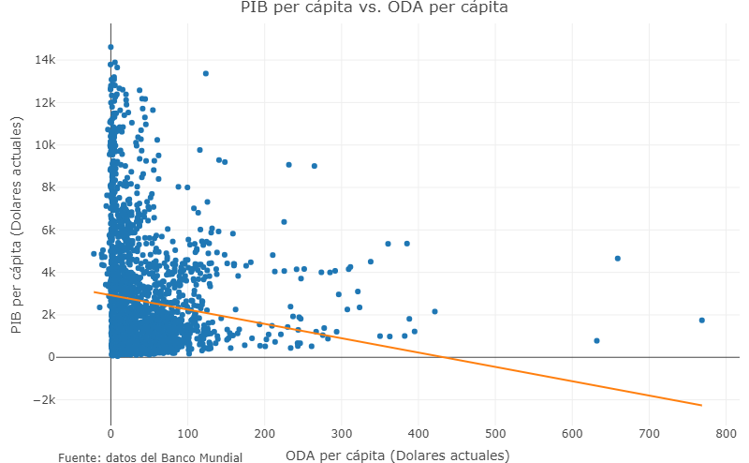

**Gráfica 15**

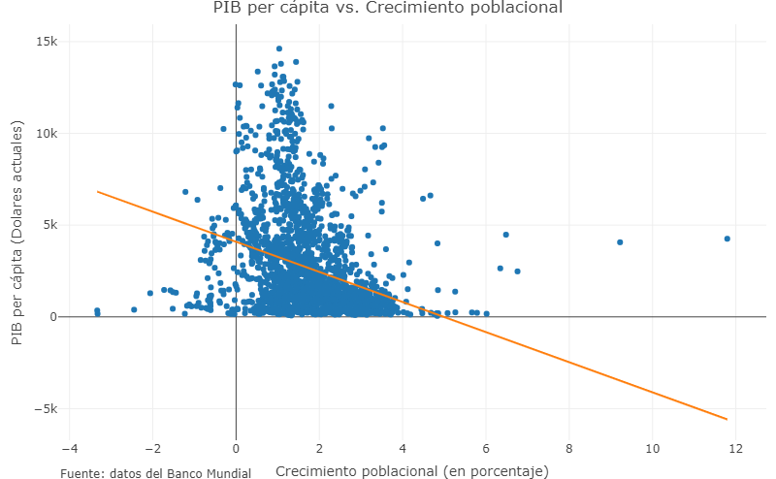

**Gráfica 16**

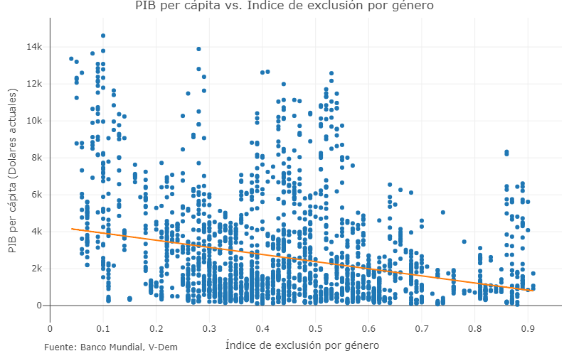

**Enlace 1**

**Manual para replicar resultados**

En el repositorio se encuentra las bases de datos recopiladas (en la carpeta Data) y el código fuente utilizado para la elaboración de este trabajo. El archivo ODA.Rmd es un documento de R markdown que puede abrirse y ejecutarse con el programa R Studio, este incluye las instrucciones para manejar los datos, realizar las estimaciones y generar los gráficos presentados en esta investigación.

<https://github.com/oemc/PES_research/tree/main/ODA>

**Enlace 2**

**Vista previa y resumen de resultados**

El siguiente enlace lleva a un sitio web donde se presenta el documento generado por el “Manual para replicar resultados” sin la necesidad de ejecutarlo de forma local.

<https://oemc.github.io/PES_research/ODA/>